
Artikel: | Freischneider
Modell: | GB26

Die Abbildung kann ein Symbolfoto sein.
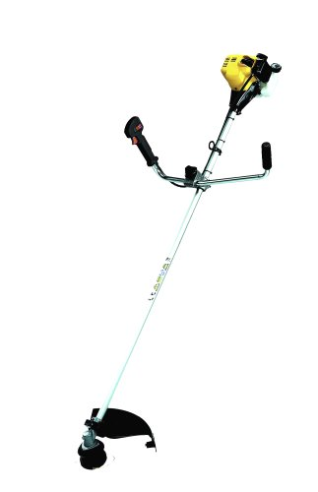
Motor: | 26 cm³ - Winkelgetriebe
Griff: | Fahrradgriff

€ 315,-

